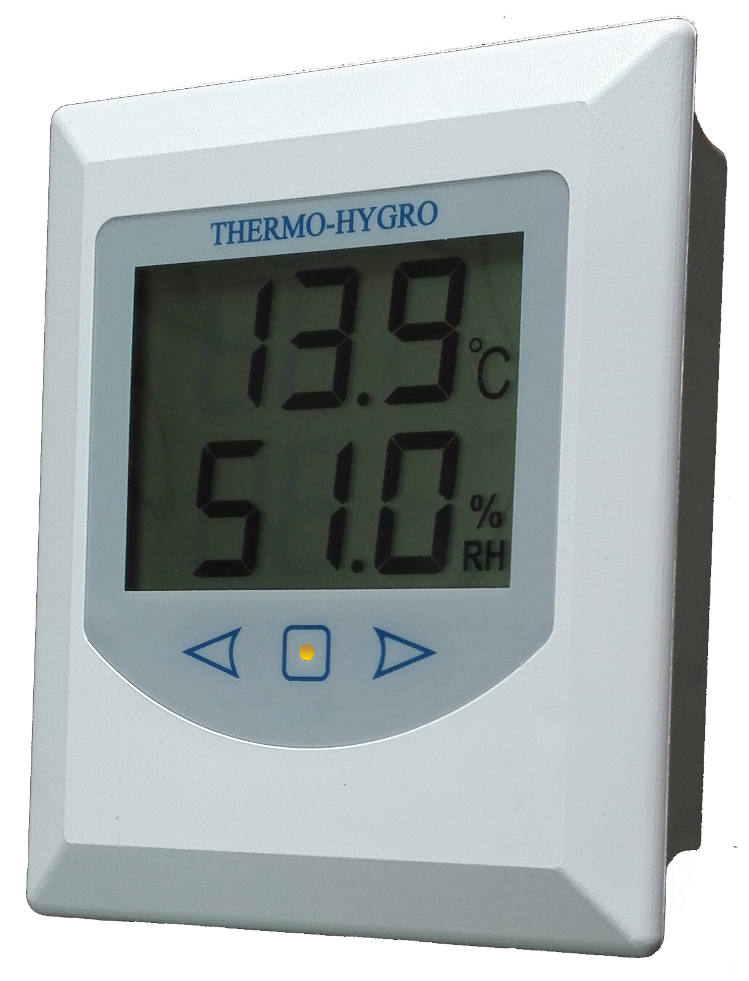
- 敏感元件采用进口集成温湿度传感器
- 标准Modbus-RTU通讯协议，RS485信号输出
- 壁挂式安装，大屏LCD温湿度一体化显示
- 专用的数字化电路，功耗极低，精度高
- 极低的功耗，有效降低自发热对测量带来的影响
- 快速响应时间，优异的长期稳定性
- 端口具有较高的抗浪涌和静电干扰能力
- 可通过电容式触控按键设定通讯地址和波特率

产品特点

应用场所
广泛用于通讯机房、智能楼宇、地铁、商场、图书馆等场所的温湿度测量与过程控制。

通讯协议 准确度
波特率：1200/2400/4800/9600（默认） 8位数据位，1位停止位，无校验
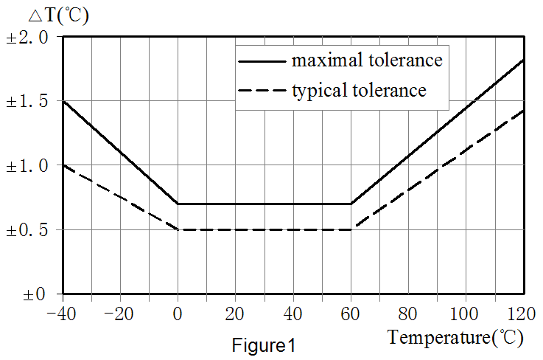
主机读操作：
功能 | 地址 | 命令 | 地址高8位 | 地址低8位 | 操作数量高8位 | 操作数量低8位 | CRC16  Lo | CRC16  Hi
读地址 | 00 | 03 | 00 | 00 | 00 | 01 | 85 | DB
读温湿度 | ADD | 03 | 00 | 02 | 00 | 02
从机响应：
功能 | 地址 | 命令 | 字节长度 | 内容 | CRC16  Lo | CRC16  Hi
读地址 | 00 | 03 | 02 | 00 ADD
读温湿度 | ADD | 03 | 04 | 温度（D0D1）湿度（D2D3）,有符号定点整型数据，为实际数值的10倍。 |  | 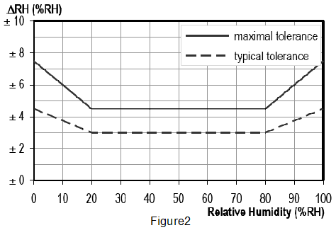
主机写操作：
功能 | 地址 | 命令 | 地址高8位 | 地址低8位 | 操作数量高8位 | 操作数量低8位 | 字节长度 | 内容 | CRC16  Lo | CRC16  Hi
写地址 | 00 | 0x10 | 00 | 00 | 00 | 01 | 2 | 00 ADD
从机响应：
功能 | 地址 | 命令 | 地址高8位 | 地址低8位 | 操作数量高8位 | 操作数量低8位 | CRC16  Lo | CRC16  Hi
写地址 | 00 | 0x10 | 00 | 00 | 00 | 01
CRC校验生成多项式0xA001
技术参数
 | 温度 | 湿度
测量范围 | 0℃～50℃ | 0%RH～100%RH
准确度 | ≤±0.3℃（@25℃，典型） 全温范围准确度见Figure1 | ≤±3%RH（@25℃，20%RH～80%RH，典型）  其它范围准确度见Figure2
长期稳定性 | < 0.1℃/年 | < 0.5%RH/年
响应时间 | < 15S | < 12S（63%）
信号输出 | RS-485通讯，MODBUS协议
按键设定方式 | 电容式触控按键，可设定通讯地址和波特率
供电电源 | 12V～24V DC
存储环境 | －40℃～80℃（非凝结）
连接方式 | 4位接线端子（间距5.0 mm，适用于16AWG以上线规线缆）
静电防护能力 | 接触放电为6KV，空气放电为8KV
浪涌防护能力 | 电源及信号端口均可承受±2000V浪涌，电压波形1.2/50us，内阻12Ω
外壳材料 | ABS工程塑料

按键设置说明
- 设定程序

长按 3S
正常显示状态
设定通讯地址
设定波特率

① 正常显示状态：仅显示当前的温度和湿度。
② 设置通讯地址（出厂默认为1）：在正常显示状态下，按“ ”键3秒钟以上，在温度数值显示位置和左侧 “addr” 同时出现闪烁时，即可调整通讯地址，按“ ”或“ ”键设置所需的工作地址，范围为1～255。
③ 设置波特率：按一下“ ”键，在湿度数值显示位置和左侧“baud” 同时出现闪烁，即进入波特率设置界面，按“ ”或“ ”键设置所需的波特率，范围为1200、2400、4800和9600。
④ 返回正常显示状态：按一下“ ”键，即返回正常显示状态，同时保存所设置内容。
- 注意事项：
  - 设定时按键间隔时间最大为15秒，超过15秒将自行返回正常显示状态，所设置内容将不会被保存。
  - “ ”键中心有一发光指示灯，正常显示状态时，每秒钟点亮一次，当有按键按下时，该指示灯会常亮。
  - 长按“ ”或“ ”按键时，所设定参数数值的改变速度将逐渐加快，以便尽快达到所预制数值。

外形结构（mm）

公差：±1mm

注意事项 电气连接
1、安装与使用时，应避免阳光直射或直接接触热源/冷源。
2、安装和更换变送器时，一定要关闭电源。
3、如果安装面与被测环境有较大温差时，建议距墙面5cm以上安装。
4、产品部分技术指标有可能修改，以产品标识上指标为准。

